TÀI LIỆU WORD TOÁN THCS

CHỦ ĐỀ DẠY NHÀ-DẠY TRUNG TÂM-DẠY ONLINE
TOÁN 6-7-8-9



HH7-C3-CD4. TÍNH CHẤT BA ĐƯỜNG TRUNG TUYẾN
CỦA TAM GIÁC
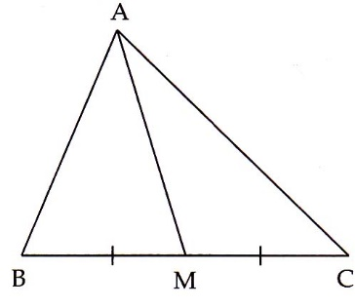
A. TÓM TẮT LÝ THUYẾT
1.Đường trung tuyến của tam giác
• Đoạn thẳng AM nối đỉnh A của tam
giác ABC với trung điểm M của cạnh.
BC gọi là đường trung tuyến của tam
giác ABC.
• Mỗi tam giác có ba đường trung tuyến.
2. Tính chất ba đường trang tuyến của tam giác
Ba đường trung tuyến của một tam
giác cùng đi qua một điểm.
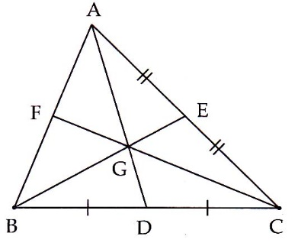
Điểm đó gọi là trọng tâm của tam
giác đó, điểm đó cách mỗi đỉnh
một khoảng bằng độ dài đường
trung tuyến đi qua đỉnh ấy.
Nếu G là trọng tâm của tam giác
ABC thì
B. BÀI TẬP VÀ CÁC DẠNG TOÁN
I.CÁC DẠNG BÀI CƠ BẢN .
Dạng 1. Sử dụng tính chất trọng tâm của tam giác
Phương pháp giải: Sử dụng linh hoạt các tỉ số liên quan tới trọng tâm của tam giác.
Ví dụ. Nếu ABC có trung tuyến AM và trọng tâm G thì ta có AG = = AM , AG = 2GM; GM = AM; ...
Bài 1. Cho ABC có hai đường trung tuyến BD, CE
a) Tính các tỉ số
b) Chứng minh BD + CE > BC
Bài 2. Cho tam giác ABC có hai đường trung tuyến BP, CQ cắt nhau tại G. Trên tia đối của tia PB lấy điểm E sao cho PE = PG. Trên tia đối của tia QG lấy điểm F sao cho QF = QG. Chứng minh:
a) GB = GE, GC = GE; b) EF = BC và EF//BC.
Dạng 2. Chứng minh một điểm là trọng tâm của tam giác
Phương pháp giải: Để chứng minh một điểm là trọng tâm của một tam giác, ta có thể dùng một trong hai cách sau:
- Chứng minh điểm đó là giao điểm của hai đường trung tuyến trong tam giác.
- Chứng minh điểm đó thuộc một đường trung tuyến của tam giác và thỏa mãn một trong các tỉ lệ về tính chất trọng tâm của tam giác.
Bài 3.Cho ABC. Trên tia đối của tia AB lấy điểm D sao cho
AD = AB. Lấy G thuộc cạnh AC sao cho AG = AC. Tia DG cắt BC tại E. Qua E vẽ đường thẳng song song với BD, qua D vẽ đường thẳng song song với BC, hai đường thẳng này cắt nhau tại F. Gọi M là giao điểm của EF và CD.
Chứng minh:
a) G là trọng tâm BCD;
b) BED = FDE, từ đó suy ra EC = DF;
c) DMF = CME;
d) B, G, M thẳng hàng.
Bài 4.Cho ABC với đường trung tuyến AD. Trên tia AD lấy điểm E sao cho AD = DE, trên tia BC lấy điểm M sao cho BC = CM. Chứng minh C là trọng tâm của AEM.
Bài 5.Cho ABC. Vẽ trung tuyến BM. Trên tia BM lấy hai điểm G, K sao cho BG = BM và G là trung điểm của BK. Gọi E là trung điểm CK; GE cắt AC tại I Chứng minh:
a) I là trọng tâm của KGC; b) CI = AC.
Bài 6.Cho hai đoạn thẳng AC và BD cắt nhau tại trung điểm O của mỗi đoạn. Gọi M, N lần lượt là trung điểm của BC, CD. Đoạn thẳng AM, AN cắt BD lần lượt tại I và K. Chứng minh:
a) I là trọng tâm của ABC và K là trọng tâm của ADC;
b) BI = IK = KD.
Dạng 2. Vấn đề đường trung tuyến trong tam giác vuông, tam giác cân, tam giác đều...
Phương pháp giải: Chú ý những tính chất của tam giác vuông, tam giác cân, tam giác đều.
Bài 7.Cho ABC vuông tại A, trung tuyến AM. Trên tia đối của tia MA lấy điểm D sao cho MD = MA.
a) Tính
b) Chứng minh ABD = BAC.
c) Chứng minh AM = BC
Bài 8.Cho ABC , trung tuyến AM = BC.
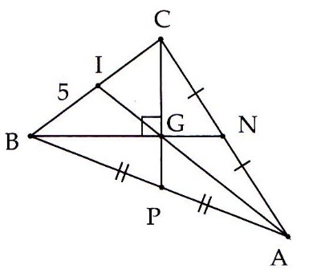
a) Chứng minh và .
b) Tính
Bài 9.Cho ABC cân tại A có đường trung tuyến AM.
a) Chứng minh AM BC.
b) Biết AB = 10 cm, BC = 12 cm. Tính độ dài đoạn vuông góc kẻ từ B xuống AC.
Bài 10Cho ABC có hai đường trung tuyến BM, CN.
a) Chứng minh nếu ABC cân tại A thì BM = CN.
b) Ngược lại nếu BM = CN, chứng minh:
i) GB = GC, GN = GM;
ii) BN = CM;
iii) ABC cân tại A
Bài 11.Cho ABC có ba đường trung tuyến AM, BN, CP cắt nhau tại G.
Biết AM = BN = CP. Chứng mình ABC đều.
Dạng 3.Tổng Hợp
Bài 12. Cho tam giác ABC. Trên tia đối của tia AB lấy điểm E sao cho
AE = 2AB. Trên tia đối của tia BC lấy điểm D sao cho BD = BC. Chứng minh:
a) A là trọng tâm của CDE;
b) Đường thẳng CA đi qua trung điểm của DE.
Bài 13. Cho bốn điểm A, B,C, D không thẳng hàng như hình vẽ. Gọi O là giao điểm của AC và BD. Trung điểm của BD và AC lần lượt là M, N. Chứng minh AC + DB > 2MN.
Bài 14. Cho ABC vuông tại A, AB = 6 cm, AC = 8 cm.
a) Tính BC.
b) Đường thẳng đi qua trung điểm I của BC và vuông góc với BC cắt AC tại D. Chứng minh .
c) Trên tia đối của tia DB lấy điểm E sao cho DE = DC. Chứng minh BCE vuông.
Bài 15. Cho ABC vuông tại A, trung tuyến AM. Biết AB = 6cm,
AC = 8cm.
a) Trên tia đối của tia MA lấy điểm D sao cho MD = MA. Chứng minh AMB = DMC.
b) Chứng minh BAC = DCA.
c) Tính AM.
d)Chứng minh AM <
Bài 16. Cho ABC có hai đường trung tuyến AM, BN vuông góc với nhau, trọng tâm G. Biết AM = 4,5 cm, BN cm. Tính độ dài các cạnh của ABC
LỜI CÁC DẠNG BÀI CƠ BẢN
1. Gọi giao điểm của hai đường trung tuyến BD,CE là G.
GBC có: GB + GC > BC (bất đẳng thức tam giác).
Mà GB = BD, GC = CE nên: BD + CE > BC.Do đó BD + CE > BC.

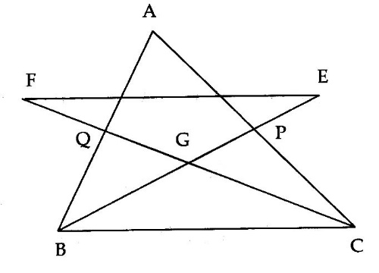
2.
a) Vì G là trọng tâm ABC
nên BG = 2GP, CG = 2GQ.
Lại có PE = PG, QF = QG
nên GE = 2GP, GF = 2GQ.
Do đó BG = GE,CG = GF.
b) Suy ra GBC = GEF (c.g.c)
Từ đó ta có EF = BC và
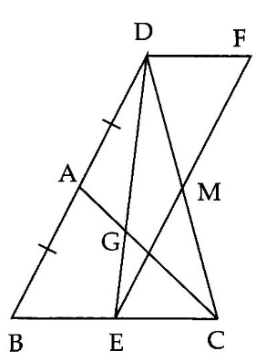
=> EF // BC.
3.
a) Vì AD = AB nên A là trung điểm BD
=> CA là đường trung tuyến của BCD
Mà AG = AC => G là trọng tâm BCD
b) Ta có : BD || EF =>
và DE || BC =>
=>BED = FDE (g.c. g) => BE = DF
(hai cạnh tương ứng) (1). Mặt khác do G là trọng tâm BCD nên E là trung điểm BC
=> BE = EC (2).Từ (1) và (2) suy ra EC = DF.
c) DMF = CME (g.c.g).
d) Do DMF = CME => MD = MC => M là trung điểm DC => BM là trung tuyến của BCD.=> G BM => B, G, M thẳng hàng.
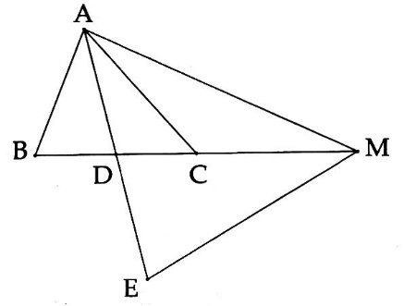
4.
Theo đề bài ta có AD = DE nên
C thuộc MD là đường trung tuyến
của tam giác AEM (1)
Mặt khác ta có BC = 2CD và
BC = CM nên CM = 2CD (2)
Từ (1) và (2) suy ra C là trọng
tâm của AEM.
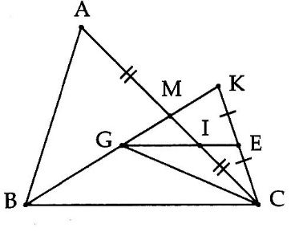
5.
a) Theo đề bài BG = BM.
Suy ra BG = 2GM => GK = 2GM
=>M là trung điểm GK.
Do đó I là giao điểm ba đường trung
tuyến trong KGC.
b) I là trọng tâm KGC nên
CI = CM= . AC = AC.
6.
a)ABC có hai đường trung
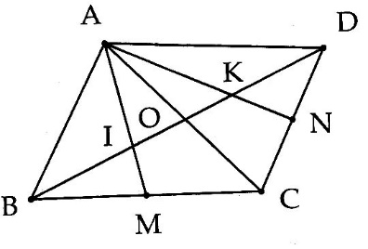
BO, AM cắt nhau tại I nên
I là trọng tâm của ABC .
Tương tự ta có K là trọng tâm
của ADC.
b) Từ ý a) suy ra ta có:
BI = BO, DK = DO
Mặt khác BO = DO
=> BI = DK = BO = BD => IK = BC. Suy ra ĐPCM.
Do đó BI = IK = KD.
7.
a) AMC = DMB (c.g.c)
=> => BD //AC Mà AB AC nên AB BD
=> = 90°.
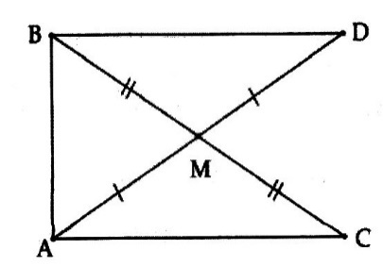
b) ABD = BAC (c.g.c).
c) ABD = BAC (c.g.c) => AD = BC.
Mà AM = AD => AM = BC.
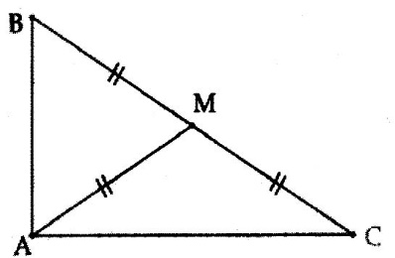
8.
a) Ta có: MA = MB = MC = BC
=> MAB, MAC là tam giác cân tại M.
Do đó
b) Theo ý (a) ta có 2.= 180°
=> = 90°.
9.
a) ABM = ACM (c.c.c) = 90° => AM BC.
b) BC = 12cm => BM = 6cm. Áp dụng Định lí Pytago cho tam giác vuông AMB, ta tính được: AM = 8cm.
Vẽ BC. Chứng minh được dt ABC = BC. AM = AC. BN.
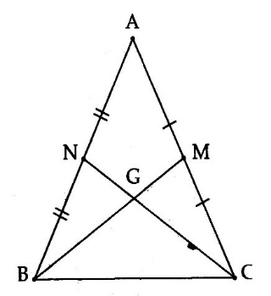
Từ đó tính được BN = 9,6cm.
10.
a) BMC = CNB (c.g.c) => BM = CN.
b) i) Do G là trọng tâm ABC nên:
GB = BM,GM = BM,
GC = CN, GN = CN
Mà BM = CN nên GB = GC,GN = GM.
ii) Từ ý i) suy ra GBN = GCM (c.g.c) => BN = CM.
iii) Vì BN = CM nên BN = CM => AB = AC .
Do đó ABC cân tại A.
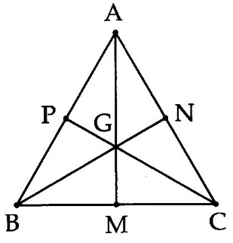
11.
Ta có BN = CP nên GB = GC,GP = GN.
, ta có AB = AC.
Tương tự, ta có AB = BC.
Vậy AB = BC = CA.
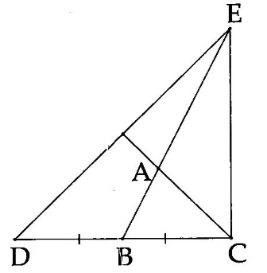
Suy ra ABC đều.
12.
a) Ta có BD = BC,
do đó EB là đường trung tuyến của CDE .
Mặt khác AE = 2AB nên A là trọng tâm của
CDE.
b) Vì A là trọng tâm của CDE nên CA
là đường trung tuyến, suy ra ĐPCM
13.
Ta có
OD + OA > AD
OA + OB > BC
OB + OC > BC
OC + OD > DC
2 (OA + OB + OC + OD) > AB + BC + CD + DA
Hay 2(AC + BD) > AB + BC + CD + DA.
AB + BC + CD + DA > 4MN.Suy ra ĐPCM.
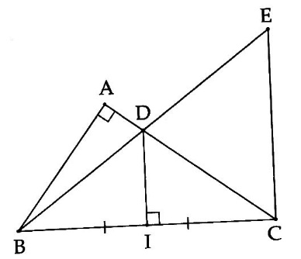
Chú ý: Trung điểm G của MN được gọi là trọng tâm của hình ABCD.
14.
a) BC = 10 cm.
b) BDI = CDI (hai cạnh góc vuông)
=>
c) Ta có
BCD cân tại D => DC = DB.
CDE cân tại D => DE = DC
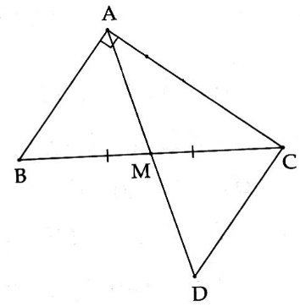
=> CD = BE => BCE vuông tại C
15.
a) AMB = DMC (c.g.c).
b) Chứng minh được CD ||AB mà
AB AC nên AC DC. Từ đó suy ra
BAC = DCA (hai cạnh góc vuông).
c) AM = 5 cm.
d) Xét ABC có BC < AB + AC,
mà BC = 2AM nên AM <
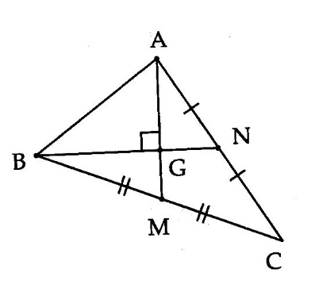
16.
Vì G là trọng tâm ABC nên :
AG = AM = . 4,5 = 3cm,
BG = BN = . 6 = 4cm.
ABG vuông tại G nên :
AB² = AG² + BG² = 3² + 4² = 25.
Suy ra AB = 5 cm
PHIẾU BÀI TỰ LUYỆN DẠNG CƠ BẢN
Bài 1. Cho hình 1. Điền vào chỗ trống :
Hình 1

Bài 2. Cho tam giác ABC, các đường trung tuyến BD và CE cắt nhau ở G. Cho biết . Hãy so sánh và .
Bài 3. Cho tam giác ABC có các đường trung tuyến BD và CE bằng nhau. Chứng minh rằng : ∆ ABC là tam giác cân.
Bài 4. Cho tam giác ABC, đường trung tuyến AM. Gọi I là trung điểm BM. Trên tia đối của tia IA lấy điểm E sao cho IE = IA.
- Điểm M là trọng tâm của tam giác nào ?
- Gọi F là trung điểm của CE. Chứng minh rằng ba điểm A, M, F thẳng hàng.
Bài 5. Cho tam giác ABC, ba đường trung tuyến AD, BE, CF. Từ F kẻ đường thẳng song song với AD cắt ED tại I.
- Chứng minh rằng : IC // BE và IC = BE.
- Cho biết AD ⊥ BE, chứng minh ICF là tam giác vuông và chu vi của tam giác này bằng tổng độ dài ba đường trung tuyến của tam giác ABC.
Bài 6. Cho tam giác ABC cân tại A. Trên đường trung tuyến BD lấy điểm E sao cho Chứng minh rằng
LỜI GIẢI PHIẾU BÀI CƠ BẢN
Bài 1.
Hình 1
Bài 2. Hình 2.
Xét ∆ ABC có
BD và CE là 2 đường trung tuyến cắt nhau tại G(gt)
(Tính chất ba đường trung tuyến của tam giác).
Hình 2
Mà (gt) .
Xét ∆ CGB có (cmt) ( Quan hệ giữa góc và cạnh trong một tam giác).
Vậy .
Bài 3. Hình 3.
Hình 3
Gọi G là giao điểm của BD và CE nên ( Hai góc đối đỉnh).
Xét ∆ ABC có BD và CE là 2 đường trung tuyến cắt nhau tại G (gt)
(Tính chất ba đường trung tuyến của tam giác).
Do BD = CE nên BG = CG , GD = GE.
Xét ∆ BGE và ∆ CGD có :
∆ BGE = ∆ CGD (c.g.c)
( Hai cạnh tương ứng)
Ta có (vì BD và CE là 2 đường trung tuyến)
Vậy ∆ ABC là tam giác cân.
Bài 4. Hình 4.
Hình 4
Vì AM là đường trung tuyến của BC (gt)
( Tính chất đường trung tuyến).
Mà ( vì I là trung điểm BM)
.
Xét ∆ ACE có
CI là đường trung tuyến ( vì AI = IE);
Vậy M là trọng tâm của ∆ ACE ( tính chất ba đường trung tuyến của tam giác).
- Xét ∆ ACE có
AF là đường trung tuyến của CE ( vì F là trung điểm của CE);
M là trọng tâm của ∆ ACE
AF đi qua điểm M ( tính chất ba đường trung tuyến của tam giác).
Vậy A, F, M thẳng hàng.
Bài 5. Hình 5.
Hình 5
- Xét ∆ ABC có D là trung điểm của BC ( vì AD là đường trung tuyến);
E là trung điểm của AC ( vì BE là đường trung tuyến)
ED // AB và ( Áp dụng kết quả của bài 64 chương II, SBT Toán 7 tập 1).
Mà ( vì CF là đường trung tuyến)
(1).
Do ED // AB suy ra DI // AF nên ( so le trong);
Ta có FI // AD ( gt) ( so le trong);
Xét ∆ AFD và ∆ IDF có
FD chung
Suy ra ∆ AFD = ∆ IDF ( g.c.g)
Nên AD = FI ; AF = ID ( hai cạnh tương ứng) (2).
Từ (1) và (2) suy ra ID = ED.
Xét ∆ BDE và ∆ CDI có
ID = ED
( Hai góc đối đỉnh)
BD = CD ( vì D là trung điểm của BC)
Suy ra ∆ BDE = ∆ CDI (c.g.c).
Nên BE = CI ( hai cạnh tương ứng),
( hai góc tương ứng)
Mà và là 2 góc ở vị trí so le trong
Vậy BE // CI.
- Ta có FI // AD và CI // BE. Mà BE ⊥ AD ( gt), do đó FI ⊥ IC.
Vậy ∆ ICF là tam giác vuông tại I.
Ta có chu vi ∆ ICF = FI + IC + CF = AD + BE + CF ( vì FI = AD; BE = CI)
Vậy chu vi ∆ ICF bằng tổng độ dài ba đường trung tuyến của tam giác ABC.
Bài 6. Hình 6.
Vẽ AF ⊥ BD , CG ⊥ BD và CH ⊥ AE.
Vì ∆ ABC cân tại A ( gt) nên AB = AC, .
Hình 6
Xét ∆ ABF vuông và ∆ CAH vuông có
∆ ABF = ∆ CAH ( cạnh huyền – góc nhọn),
Suy ra AF = CH ( hai cạnh tương ứng) (1).
Do BD là đường trung tuyến của ∆ ABC nên AD = CD.
Xét ∆ ADF vuông và ∆ CDG vuông có
∆ ADF = ∆ CDG ( cạnh huyền – góc nhọn),
Suy ra AF = CG ( hai cạnh tương ứng) (2).
Từ (1) và (2) suy ra CH = CG.
Xét ∆ CEH vuông và ∆ CEG vuông có
∆ CEH = ∆ CEG ( cạnh huyền – cạnh góc vuông),
Suy ra ( hai góc tương ứng).
Ta có ( vì là góc ngoài của ∆ BEC),
( vì là góc ngoài của ∆ AEC),
Do đó (3).
Mặt khác, ( vì ) (4)
Lấy (3) trừ (4) theo từng vế và do (gt), ta được :
Mà ( gt),
Vậy
D.MỘT SỐ BÀI NÂNG CAO PHÁT TRIỂN TƯ DUY
- Chứng minh đồng quy, thẳng hàng
Bài 1. Chứng minh rằng trong một tam giác có hai cạnh không bằng nhau thì đường trung tuyến ứng với cạnh lớn hơn sẽ nhỏ hơn đường trung tuyến ứng với cạnh bé.
Bài 2. Cho tam giác nhọn ABC. Vẽ Cho biết và Gọi O là một điểm trên AH sao cho Gọi M và N lần lượt là trung điểm của AB và HC.
Chứng minh ba điểm M, O, N thẳng hàng.
- Chứng minh trọng tâm
Bài 3. Cho tam giác ABC. Gọi D và E là hai điểm trên cạnh BC sao cho Vẽ đường trung tuyến AO của tam giác ABC. Trên tia đối của tia OA lấy điểm F sao cho
- Chứng minh rằng D là trọng tâm của tam giác BAF; E là trọng tâm của tam giác CAF.
- Tia AD cắt BF tại N, tia FE cắt AC tại M. Chứng minh rằng tam giác ABC và tam giác AMN có cùng trọng tâm.
Bài 4. Cho tam giác ABC. Qua A vẽ đường thẳng Qua B vẽ đường thẳng và qua C vẽ đường thẳng Các đường thẳng b và c cắt nhau tại A’ và cắt đường thẳng a lần lượt tại C’ và B’.Chứng minh rằng và có cùng một trọng tâm.
Bài 5. Cho góc xOy và một điểm G ở trong góc đó. Hãy xác định điểm sao cho G là trọng tâm của tam giác AOB.
- Tính độ dài các đường trung tuyến
Bài 6. Cho tam giác ABC cân tại A,
Tính độ dài đường trung tuyến BM.
Bài 7. Cho tam giác ABC vuông tại A. Các đường trung tuyến BE, CF cắt nhau tại G. Biết Tính chu vi tam giác ABC.
Bài 8. Cho tam giác ABC vuông tại A, Chứng minh rằng các đường trung tuyến AM và CN vuông góc với nhau.
Bài 9. Chứng minh rằng tổng ba đường trung tuyến của một tam giác thì lớn hơn chu vi của tam giác đó.
- Chứng minh trung tuyến, trung điểm
Bài 10. Tam giác ABC có hai đường trung tuyến BE và CF bằng nhau. Gọi G là trọng tâm của tam giác ABC. Chứng minh rằng
LỜI GIẢI BÀI NÂNG CAO VÀ PHÁT TRIỂN TƯ DUY
Bài 1. (h.18.6)
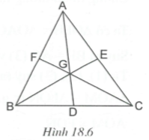
Xét tam giác ABC có BE và CF là hai đường trung tuyến cắt nhau tại G.
Giả sử ta phải chứng minh
Ta vẽ thêm đường trung tuyến AD, theo tính chất ba đường trung tuyến ta có AD đi qua G.
- Xét và có:
AD chung và nên (định lí hai tam giác có hai cặp cạnh bằng nhau).
- Xét và có: GD chung và (chứng minh trên) nên suy ra do đó
Bài 2. (h.18.7)
Áp dụng định lí Py-ta-go vào các tam giác vuông ABH và ACH ta tính được HB = 1cm, HC = 2cm.
Vì N là trung điểm của HC nên
Do đó
Vậy AH là đường trung tuyến của
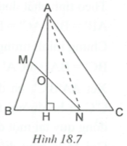
Mặt khác nên suy ra O là trọng tâm của
Ta có NM là một đường trung tuyến của do đó NM phải đi qua trọng tâm O. Vậy ba điểm M, N, O thẳng hàng.
Bài 3. (h18.8)
- Xét có nên BO là đường trung tuyến.
Điểm D nằm trên đường trung tuyến BO mà (vì ) nên D là trọng tâm của
Chứng minh tương tự ta được E là trọng tâm của
- Vì D là trọng tâm của nên đường thẳng AD là một đường trung tuyến.
Vì AD cắt BF tại N nên
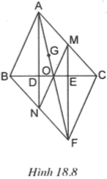
Chứng minh tương tự ta được
Ta có
Suy ra và
Từ (1), (2), (3) suy ra
suy ra và
Ta có (kề bù).
Suy ra do đó ba điểm M, O, N thẳng hàng. (5)
Từ (4) và (5) suy ra O là trung điểm của MN do đó AO là đường trung tuyến của
và có chung đỉnh A, chung đường trung tuyến AO nên có cùng trọng tâm G.
Bài 4. (h.18.9)
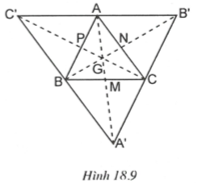
Theo tinh chất đoạn chắn song song ta có suy ra
Chứng minh tương tự ta được và
Xét ba đường thẳng là ba đường trung tuyến nên chúng đồng quy tại một điểm G.
Gọi M là giao điểm của với BC; N là giao điểm của với AC; P là giao điểm của với AB.
Ta có suy ra
Vậy AM là đường trung tuyến ứng với cạnh BC của
Chứng minh tương tự ta được BN, CP là đường trung tuyến tương ứng với cạnh AC, AB của
Ba đường trung tuyến AM, BN, CP của gặp nhau tại một điểm. Mặt khác ba đường thẳng AM, BN, CP cũng là ba đường thẳng Do đó trọng tâm G của cũng là trọng tâm của
Bài 5. (h.18.10)
- Tìm cách giải
Giả sử đã vẽ được tam giác AOB sao cho G là trọng tâm của nó. Tia OG cắt AB tại trung điểm M. Trên tia OG lấy điểm K sao cho Ta chứng minh được
Suy ra Do đó xác định được A và B.
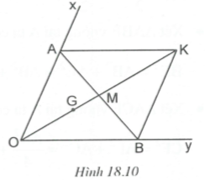
- Trình bày lời giải.
- Vẽ tia OG, trên đó lấy điểm K sao cho
- Từ K vẽ và
- Vẽ đoạn thẳng AB cắt OK tại M. Khi đó G là trọng tâm của
Thực vậy, ta có (tính chất đoạn chắn song song).
suy ra và
Vì nên hay
Từ (1) và (2) suy ra G là trọng tâm của
Bài 6. (h.18.11)
Vẽ các đường trung tuyến AD, BM cắt nhau tại G.
Ta có Suy ra
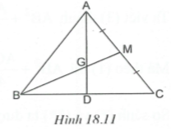
Áp dụng định lí Py-ta-go vào vuông tại D ta được
Vì G là trọng tâm của nên
Áp dụng định lí Py-ta-go vào tam giác GBD vuông tại D ta được
Suy ra
Bài 7. (h.18.12)
Vì G là trọng tâm của nên
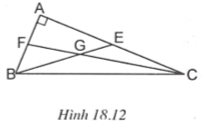
- Xét vuông tại A ta có:
- Xét vuông tại A ta có:
Từ (1) và (2), suy ra
Mặt khác
Suy ra
Ta viết (3) thành
Mà theo (1) thì
So sánh (*) và (**) ta được
Từ đó ta tính được
Vậy chu vi là:
Bài 8. (h.18.13)
Đặt Áp dụng định lí Py-ta-go cho vuông tại A ta có:
Áp dụng định lí Py-ta-go cho vuông tại A ta có:
Gọi G là trọng tâm của , ta có
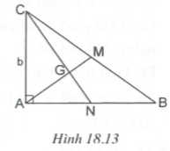
Xét có mà
nên
Do đó theo định lí Py-ta-go đảo ta được vuông tại G. Suy ra
Bài 9. (h.18.14)
Xét có các đường trung tuyến AD, BE, CF cắt nhau tại G.
Xét ta có
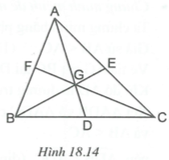
Tương tự, ta có
(3)
Cộng từng vế các bất đẳng thức (1) (2) (3) ta được:
Suy ra
Nhận xét: Trong bài 17.7 ta đã chứng minh được AD + BE + CF lớn hơn nửa chu vi tam giác. Như vậy kết quả bài này “mạnh” hơn kết quả ở bài 17.7.
Bài 10. (h.18.15)
Xét có BE và CF là hai đường trung tuyến và
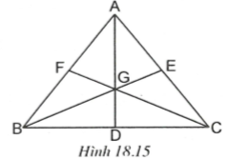
Vì G là trọng tâm nên do đó
Ta có
dẫn tới
Gọi D là giao điểm của đường thẳng AG với BC.
Do G là trọng tâm nên AG là đường trung tuyến. Suy ra
Ta có , do đó Vậy

